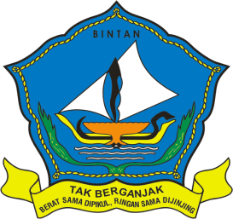 | PEMERINTAH KABUPATEN BINTAN  DINAS KESEHATAN  UPTD. PUSKESMAS BERAKIT  Jl. Bathin Muhammad Ali Desa Berakit Kecamatan Teluk Sebong  Email : pkmberakit22@gmail.com

KERANGKA ACUAN KEGIATAN
AUDIT INTERNAL
Nomor 008/KAK/1/2024

- Pendahuluan
Puskesmas dalam memberikan pelayanan kepada masyarakat perlu dimonitor dan dievaluasi agar dapat memberikan pelayanan yang optimal bagi masyarakat baik dalam pelayanan kesehatan perseorangan maupun pelayanan kesehatan masyarakat.
Berbagai mekanisme monitoring dan penilaian kinerja dilakukan baik melalui supervisi, laporan capaian kinerja, audit, lokakarya mini bulanan, lokakarya mini triwulan, penilaian kinerja semester, dan penilaian kinerja tahunan.
Berdasarkan hasil monitoring dan evaluasi dilakukan analisis dan upaya perbaikan yang berkesinambungan, sehingga proses pelayanan akan menjadi lebih baik, terutama untuk berbagai pelayanan. Audit operasional merupakan audit yang dilaksanakan untuk menilai efisiensi kegiatan suatu organisasi dalam prosesnya untuk mencapai suatu tujuan. Efisiensi digunakan untuk mengetahui apakah pemakaian sumber dya suatu organisasi bias mencapai tujuan yang telah di tetapkan. Sedangkan evektifitas digubakan untuk menilai seberapa baik kebijakan-kebijakan organisasi tersebut dalam mencapai tujuan.
Puskesmas Berakit melaksanakan Audit Internal dengan kurun waktu 2 kali dalam 1 tahun. Hal ini dilaksanakan sesuai dengan kesepakatan bersama yang bertujuan untuk meminimalisir perununan kinerja.
- Latar Belakang
Audit internal merupakan salah satu mekanisme untuk menilai kinerja puskesmas yang dilakukan oleh tim audit internal yang dibentuk oleh Kepala Puskesmas berdasarkan standar/kriteria/target yang ditetapkan.
Agar pelaksanaan audit internal dapat dilaksanakan secara efektif dan efisien, maka disusun rencana program audit, Sehingga pelayanan dapat dijalankan sesuai dengan fungsi Puskesmas dalam Upaya meningkatkan pelayanan Kesehatan menuju cakupan Kesehatan semesta, terutama penguatan pelayanan Kesehatan primer, dengan mendorong Upaya preventif dan promotif diwilayah kerja Puskesmas Berakit
3. Tujuan audit
  - Tujuan Umum
Melakukan penilaian terhadap kesesuaian sumber daya, proses pelayanan, dan kinerja pelayanan UKM, UKP dan Admin sebagai dasar untuk melakukan perbaikan mutu dan kinerja.
  - Tujuan Khusus
- Untuk membantu pimpinan dalam melaksanakan tanggung jawabnya dengan memberikan analisa, penilaian, saran dan komentar mengenai kegiatan yang dilakukan
- Mengidentifikasi dan meminimalkan risiko
- Sebagai salah satu dasar pertimbangna pengambilan keputusan pimpinan
- Kegiatan Pokok dan Rincian Kegiatan
No | Kegiatan Pokok | Rincian Kegiatan
1 | Pembuatan Rencana Kerja Audit | Pembuatan rencana kerja oleh tim audit internal selama 1 tahun
2 | Pembuatan jadwal kegiatan dalam menentukan unit kerja yang akan di audit | Pembuatan jadwal kegiatan oleh Tim Audit Internal.  Menentukan unit kerja yang akan diaudit oleh tim audit internal
3 | Pembuatan checklist atau instrument Audit | Pembuatan checklist atau instrument audit oleh tim audit
4 | Pelaksanaan Audit | Pelaksanaan audit internal di masing-masing unit pelayanan
5 | Pelaporan hasil audit | Tim audit melaporkan hasil audit kepada tim mutu di hadapan kepala puskemas

- Cara melakukan kegiatan
Audit Internal dilakukan dengan cara observasi, wawancara, dan melihat dokumen yang ada di unit pelayanan dengan mengisi instrument audit kemudian hasil audit diolah, dianalisa selanjutnya membuat saran untuk tindak lanjut berupa table RPM (Ragpie Program Matrix) rencana tindak lanjut.
- Sasaran (Objek) audit
- Program UKM (Kesesuaian dengan indicator yang ditetapkan)
- Program UKP ( Kesesuaian dengan indicator yng ditetapkan)
- Admin (kesesuaian dengan indicator yang ditetapkan)
- Jadwal dan alokasi waktu
JADWAL KEGIATAN AUDIT INTERNAL
TAHUN 2024
Kegiatan | UNIT KERJA YANG DIAUDIT | JAN | PEB | MAR | APR | M  E  I | JUNI | JULI | AGT | SEP | OKT | NOP | DES
1. Penyusunan rencana program audit |  |  | X
2. Penyusunan Kerangka Acuan |  |  | X
3. Pemberitahunan kepada unit yang akan diaudit |  |  |  | X |  |  |  |  |  | X
4. Pelaksanaan Audit | UKM  UKP  Administrasi Manajemen |  |  | ProgramPengendalian Penyakit (P2)  Farmasi  Loket Pendaftaran  Pemeliharaan alat dan barang |  |  |  |  |  |  |  |  | Program Pengendalian Penyakit (P2)  Farmasi  Loket pendaftaran  Pemeliharaan alat dan barang
 | Tim Audit |  |  | Tim 1 : Harema Yanti, A. Md. Keb dan Andrie Rona.P, S. Kl  Tim 2 : Apt. Arif Mulpratama, S. Farm dan drg. Riri Ernawati |  |  |  |  |  |  |  |  | Tim 1 : Harema Yanti, A. Md. Keb dan Andrie Rona. P, S. Kl  Tim 2 : Apt. Arif Mulpratama, S. Farm, drg. Riri Ernawati
5. Analisis hasil audit |  |  |  | X |  |  |  |  |  | X
6. Tindak lanjut hasil audit |  |  |  | X | X | X | X | X | X | X | X | X | X
7. Monitoring pelaksanaan tindak lanjut audit |  |  |  | X | X | X | X | X | X | X | X | X | X
8. Menyusun laporan audit |  |  |  | X |  |  |  |  |  | X

Rincian Rencana Kegiatan audit.

Unit | Tujuan | Sasaran audit  (Kegiatan/  Proses yang diaudit) | Auditor | Standar/kriteria yang menjadiacuan | Metoda | Instrumen audit | Tgl&  Waktu  Audit I | Tgl&  Waktu  Audit II | Ket
Program Pengendalian Penyakit (P2) | Menilai proses pelaksanaan pelayanan Program Pengendalian Penyakit (P2) | Perencanaan program Pengendalian Penyakit (P2) | Apt. Arif Mulpratama, S. Farm dan drg. Riri Ernawati | Instrument akreditasi perencanaan program (Bab IV) | Wawan cara, periksa dokumen perencanaan, periksa rekam kegiatan lokmin perencanaan | Panduan dan wawancara | 05 Maret 2024 | 05 September 2024
Loket pendaftaran | Menilai proses pendaf-taran pasien | Proses pendaftar-an dan pelaksana-an SOP | Harema Yanti, A. Md. Keb dan Andrie Rona. P, S. Kl | Instrument Akreditasi (Bab III) | Wawancara, periksa dokumen, observasi | Panduan dan wawancara | 05 Maret 2024 | 05 September 2024
Farmasi | Menilai proses pelayanan resep rawat jalan | Pelayanan resep rawat jalan | Harema Yanti, A. Md. Keb dan Andrie Rona. P, S. Kl | Instrument Akreditasi (Bab III) | Wawancara, periksa dokumen, observasi | Panduan wawancara | 05 Maret 2024 | 05 September 2024
Pemeliharaan alat dan Barang | Menilai perencanaan dan pelaksanaan pemeliharaan alat dan barang | Perencanaan dan pelaksanaan pemeliharaan alat dan barang | Apt. Arif Mulpratama, S. Farm dan drg. Riri Ernawati | Instrument Akreditasi (Bab I) | Wawancara, periksa dokumen, observasi | Panduan wawancara | 05 Maret 2024 | 05 September 2024
Mengetahui,  Ketua tim audit  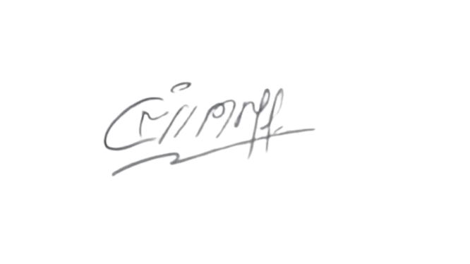  drg. Riri Ernawati  NIP. 19810809 201411 2 001 |  |  |  | Berakit, 05 Februari 2024  Anggota Tim Audit:  - Andre Rona. P, S. Kl  - Apt. Arif Mulpratama, S. Farm  - Harema Yanti, A. Md

- Evaluasi pelaksanaan Kegiatan dan Pelaporan
Evaluasi pelaksanaan kegiatan audit dilakukan untuk menilai apakah pelaksanaan audit sesuai dengan jadwal yang sudah disusun setiap 2 kali setahun. Jika terjadi ketidak sesuaian dalam pelaksanaan kegiatan audit dilaporkan kepada ketua tim audit untuk dibahas bersama dalam tim audit internal.
- Pencatatan, pelaporan, dan evaluasi kegiatan
Auditor internal harus mencatat/mendokumentasikan keseluruhan proses kegiatan audit internal, dan melaporkan hasil temuan audit, hasil analisis, dan rencana tindak lanjut yang disepakati bersama dengan auditee. Keseluruhan kegiatan audit internal harus dievaluasi sebagai dasar untuk melakukan perbaikan dalam melaksanakan audit.

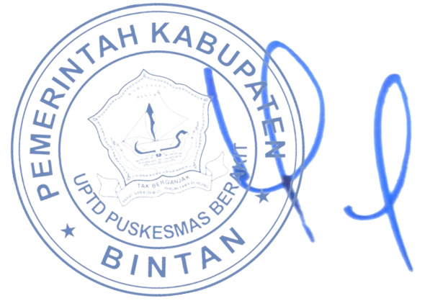
Mengetahui Berakit, 27 Maret 2024
Kepala UPTD Puskesmas Berakit Ketua Audit Internal

Zulyadi, S.Kep drg. Riri Ernawati
Penata Tk.1 / IIId Penata Tk.1 / IIId
NIP. 19741020 199603 1 004 NIP. 19810809 201411 2 001

